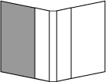
とじ郎A5たて表紙用テンプレート
http://tojiro.co.jp/
編集中のページは
この部分です
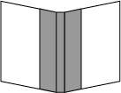
とじ郎A5たて表紙用テンプレート 8ミリ背
http://tojiro.co.jp/
編集中のページは
この部分です
ここにタイトルを入力

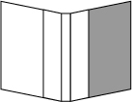
ここにタイトルを入力
とじ郎A5たて表紙用テンプレート
http://tojiro.co.jp/
編集中のページは
この部分です
2014/07

